Артикуляционная гимнастика
Добрый день, уважаемые родители! Предлагаю Вам комплекс упражнений артикуляционной гимнастики для коррекции речи.
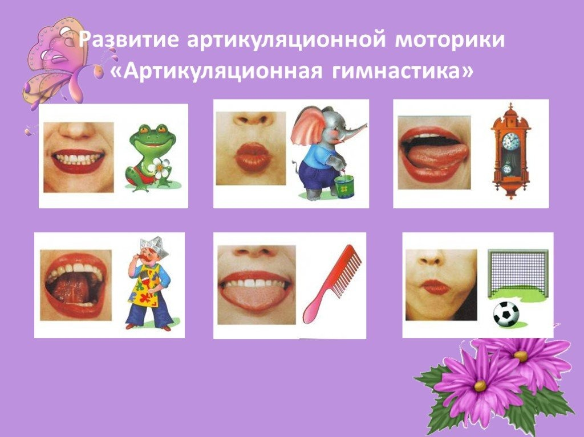
Комплекс необходимо выполнять ежедневно, детки с упражнениями знакомы и выполняют с удовольствием. Данная информация размещена в группе Watsapp «Говорушкина копилка» созданной для общения с родителями воспитанников.
К гимнастике прилагается голосовое сопровождение каждого упражнения учителя-логопеда Н.С. Самодуровой.

